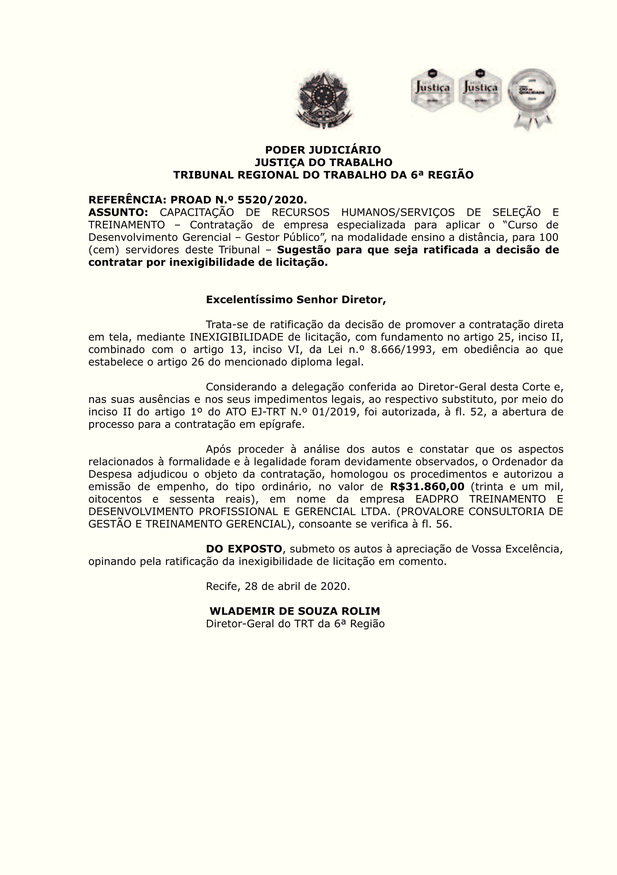
REFERÊNCIA: PROAD N.º 5520/2020.
ASSUNTO: CAPACITAÇÃO DE RECURSOS HUMANOS/SERVIÇOS DE SELEÇÃO E TREINAMENTO – Contratação de empresa especializada para aplicar o “Curso de Desenvolvimento Gerencial – Gestor Público”, na modalidade ensino a distância, para 100 (cem) servidores deste Tribunal – Ratificação da decisão de promover a contratação mediante inexigibilidade de licitação.
1. Com fulcro na previsão inserta na letra ‘h’ do inciso XIV do artigo 5º da Resolução Administrativa TRT n.º 5/2014, ratifico a decisão de promover a contratação em epígrafe, mediante inexigibilidade de licitação, em observância ao disposto no artigo 26 da Lei n.º 8.666/1993; 2. À Coordenadoria de Licitações e Contratos, para publicação;
3. Após, à Secretaria de Orçamento e Finanças, para emissão de empenho.
Recife, 28 de abril de 2020.

IVAN DE SOUZA VALENÇA ALVES
Desembargador Diretor da Escola Judicial do TRT da 6ª Região

